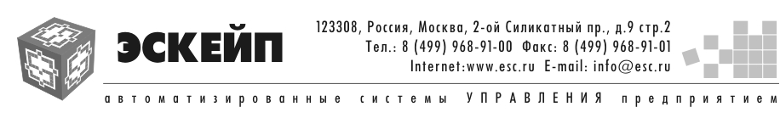

Фасовка товара через утилиту Расфасовка товара

Настройка фасовки

- Открываем функционал Расфасовка товара, расположенный по адресу: Учёт товарных запасов > Комплектация товара> Расфасовка товара.
- Перед началом работы необходимо настроить фасовку. Для этого в открывшемся окне Расфасовка товара и переходим на вкладку Настройка.
- В открывшемся окне надо выбрать, какой товар будет фасоваться (в поле Товар для расфасовки) и как он будет называться после расфасовки (в поле Товар после расфасовки) – выбирать нужно обязательно разные названия:
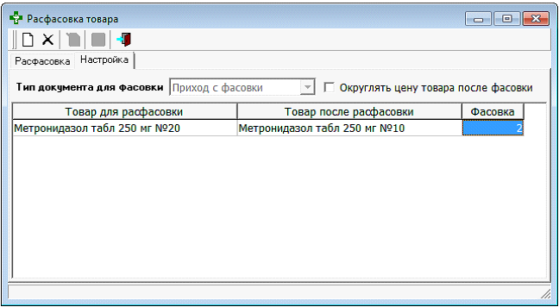
- Для этого дважды щёлкаем на поле Товар для расфасовки (или нажимаем на кнопку Добавить), и в открывшемся справочнике товаров выбираем товар.
Внимание: Если в фасовке участвует товар ЖНВЛС, то второй товар проверяется на принадлежность к ЖНВЛС. Если первый товар относится к ЖНВЛС, то выбрать второй товар, не относящийся к ЖНВЛС, невозможно:
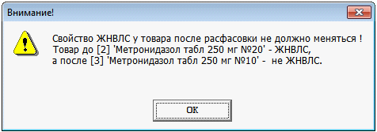

- При фасовке дробная цена товара округляется, «галочка» Округлять цену товара после фасовки работает таким образом:
- При включённой «галочке» цена округляется по справочнику схем округления
- При отключенной «галочке» цена округляется до двух знаков после запятой (по правилам математики).
- После ввода названий, в поле Фасовка вписываем количество целых (равных) долей, на которые дробится товар «до фасовки», чтобы стать «товаром после фасовки».

Примечание: Ввести можно только целое число.

Выполнение расфасовки

- На вкладке Расфасовка выбираем свой Экстемпоральный отдел (кнопка ), по которому производится расфасовка, и нажимаем на кнопку (Загрузить остатки):
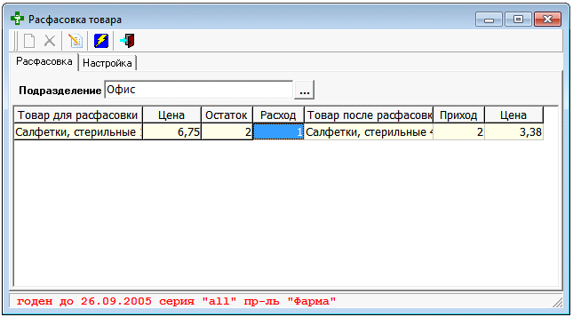
В форме отображается весь товар, который:
- Имеется на остатках по подразделению;
- Предназначен для расфасовки.

- В окне Расфасовка, в колонку Расход следует внести то количество товара, которое нужно расфасовать. По настройке будет рассчитано количество выходного товара (колонка Приход) и цена его единицы (колонка Цена):
Примечание: Если при вычислении цены сработало округление, то фон у поля Цена будет иметь другой цвет:
- Если товар в результате округления стал дешевле (округление в меньшую сторону), то фон будет зелёный.
- Если товар в результате округления стал дороже (округление в большую сторону), то фон будет красный.

- Расчётную цену фасованного товара можно изменить вручную (чтобы скорректировать неудачное округление и учесть трудозатраты на фасовку). То есть число в поле Цена можно отредактировать. При этом будет выдано информационное сообщение о степени отклонения скорректированной цены от расчётного значения.
- После расфасовки необходимого товара нажимаем на кнопку (Создать документы), чтобы записать выполненную работу по расфасовке.
- После создания документа товар для расфасовки будет списан с остатков, а расфасованный товар будет поставлен на остатки.

